**ประวัติส่วนตัว**

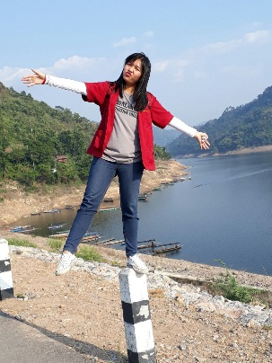นางสาว ณัฐธยาน์ พลทอง

ชื่อเล่น เอิร์น

200 วิทยาลัยการชลประทาน ต.บางตลาด อ.ปากเกร็ด 11120

เบอร์โทรศัพท์: 082-3033764

อีเมล์: [cscc150@gmail.com](mailto:cscc150@gmail.com)

ประวัติการศึกษา

จบการศึกษาจากโรงเรียนอุดรพิทยานุกูล ปีการศึกษา 2557

ห้อง วิทย์-คณิต เกรดเฉลี่ย 3.62

กำลังศึกษามหาวิทยาลัยเกษตรศาสตร์ สถาบันสมทบวิทยาลัยการชลประทาน

สาขาวิศวกรรมศาสตร์โยธา-ชลประทาน เกรดเฉลี่ยปัจจุบัน 2.98

ความสามารถพิเศษ

* สามารถอ่าน เขียน ภาษาอังกฤษได้
* มีความรับผิดชอบ และมีมนุษย์สัมพันธ์ดี

จุดมุ่งหมายในชีวิต

* อยากเข้ารับราชการในสายงานที่เรียนมา
* อยากไปเที่ยวต่างประเทศ